PAS À PAS
MASA - Cidex 25, Boîte Postale n° 40 - 77176 Savigny-le-Temple
N° d’Affiliation à la Fédération Française de la Randonnée Pédestre : 04170 - N° SIRET : 433 890 522 00017 APE 926C –
N° d’Agrément Jeunesse et Sports : AS 77 03 1137

RANDONNÉE DÉCOUVERTE
Du Périgord noir
entre Montignac et Sarlat

03 mai au 9 mai 2024

Description et localisation de la randonnée découverte

Principe de la randonnée découverte

Chaque journée comprend :
- Un circuit totalisant 6 kms à 14 kms en 2 boucles.
- Un centre d’intérêt local.

Le nombre maximum de participants est fixé à 24personnes.
Ce séjour est accessible à tous les randonneurs (hors rando santé et rando douce), total rando 68,4 km environ

L’hébergement

- Village de vacances : La Peyrière en Périgord, 24590 St Geniès
- (coordonnées GPS : 44.99332,1.26801)
Le village de vacances (lapeyriere-perigord.fr)

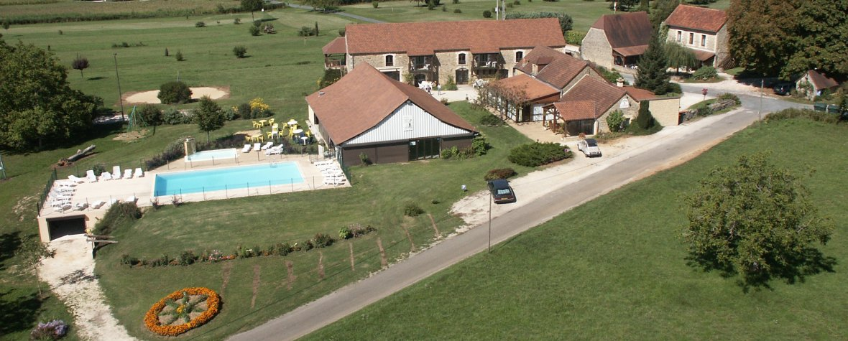

La pension complète comprend :
- Hébergement base 2 lits double par logement (chambre à disposition à partir de 17 heures).
- 1 lavabo dans chaque chambre , douche et WC à partager pour les logements doubles.
- Tv écran plat, salle de lecture.
- Lits faits à l’arrivée, linge de toilette fourni.
- Les repas (café au déjeuner, vin compris au dîner) du dîner du 1er soir au petit déjeuner du 7ème jour.
- Pique-nique en glacière à emporter le matin.
- Accès gratuit à la salle commune.
- Ménage en fin de séjour.

Les circuits
Les circuits sont balisés, pour la plupart, par le comité départemental de randonnée pédestre.
Les déplacements vers les lieux de départ des circuits se feront en voiture ( covoiturage), compter environ 180 km sur place.

Horaires repas
Petit dejeuner : à partir de 7h30.
Départ du centre pour rando : à définir sur place.
Dîner : 19h 30.

J1 - Vendredi 3 mai 2024
- Arrivée au village vacances à St Geniès partir de 17h.
- 19h30 Diner.

J2 Samedi 4 mai 2024
- Carsac Aillac
- Matin : Voie verte- chemins des moulins , 8 km Niveau 1.
- Pique nique à Carsac à côté du lavoir.
- Après-midi : Saint Rome par le bord de la Dordogne, 6,2 km Niveau 1.
- Visite des jardins d’eau, une collection de plantes aquatiques sur un ancien site Gallo Romain.

J3 -Dimanche 5 mai 2024
- Montignac - Lascaux
- 2 boucles possibles, total 15 km, environ (en cours de finalisation).
- Visite de Lascaux 2, (la 1ère reproduction de la grotte).

J4 -Lundi 6 mai 2024
St Crépin et Carlucet:
- Boucle 1 : 6.9 km, niveau 1, en passant par l'église de Carlucet, son retable restauré et son cimetière à "enfeu", rare et très particulier, pique-nique à St Crépin.
- Boucle 2 : St Crépin 5 à 6 km, niveau 1, visite de l'église avec son retable restauré, visite du Château Lacypierre: L'histoire de la restauration d'une " ruine" racontée avec émotion par les filles héritières du patrimoine.

J5 -Mardi 7 mai 2024
Beynac - Domme 2 boucles possibles en cours de finalisation
- Boucle 1: Beynac 8.8 km Niveau 2, (pkg payant)
- Boucle 2: Domme parcourt dans la ville 4.5 km, niveau 1, parking gratuit Le Pradal.
- Visite du château des Milandes, résidence de Joséphine Baker.

J6 - mercredi 8 mai 2024
- Carlux – Rouffillac
- Boucle 1 : 6 km, niveau 1
- Visite musée Robert Doisneau sur le site d’une ancienne gare
- Boucle 2 : Saint Geniès, 7km ,Niveau 1, visite du village, ses monuments, ses toits de lauze

J7 jeudi 9 mai
Départ : Les chambres doivent être libérées pour 10h.

Hébergement

Annulation d’une inscription

Assurance APAC comprise dans le prix du séjour

Conditions décrites dans le contrat ;

------------------------------------------------------------------------------

Extrait de l’annexe au règlement intérieur de l’association,
concernant les randonnées découvertes

Annulation d’une participation à une randonnée découverte

Les frais d’annulation seront appliqués conformément aux contrats signés avec les organismes.
Les organismes de vacances (hébergement, transport, loisirs, etc.) imposent un engagement de réservation de plus en plus tôt. Fréquemment nous devons verser une avance jusqu’à un an avant la randonnée découverte, le nombre exact d’inscrits pouvant être ajusté en général trois mois avant son début. (mais déjà à cette date certains organismes appliquent des pénalités d’annulation).

Sans contrat « d’assurance annulation »
Les conditions d’annulation (avec justificatif) seront les suivantes :
  - Plus de trois mois avant le début de la randonnée découverte, les acomptes seront remboursés en intégralité, sauf si un prestataire les conserve.
  - Entre trois mois et le début de la randonnée découverte, les acomptes ne seront remboursés qu’après la réalisation du déplacement déductions faites des pénalités et des frais qui auront été appliqués.
  - En cas de remplacement, le remboursement sera immédiat.

Avec contrat « d’assurance annulation »
Sauf en cas de remplacement, ce sont les conditions du contrat qui s’appliqueront,
Attention : ces contrats d’assurance ne concernent en général que les organismes d’hébergement. Les autres prestations (transports, visites, etc.) seront soumises aux conditions des différents contrats.
------------------------------------------------------------------------------

Budget estimé pour groupe d’au moins 24 personnes

Hébergement pension complète + annexes (bus, bateau, train, visites, etc.)

Total séjour/personne | Montant
Base 24 personnes | 440

Ce montant sera régularisé lors du règlement du solde.

Important : Bien que très exceptionnelles (exemple changement de TVA), les dépenses suplémentaires facturées par les prestataires seront demandées aux participants à l’issue du séjour.

Conditions de règlement

Echéancier proposé

 | Montant | Date butoire
Acompte de réservation | 110.00 | 01/12/2023
Supplément Chambre individuelle (18 €/nuité) | 108.00 | A la réservation
Puis à votre choix
Paiements échelonnés | Montant | Date butoire
Acompte N° 2 | 110.00 | 01/02/2024
Acompte N° 3 | 110.00 | 01/03/2024
Acompte N° 3 | 110.00 | 01/04/2024
ou
 | Montant | Date butoire
Solde en une seule fois | 330.00 | 01/04/2024

(Nota : cette option pourra etre annulée si des fournisseurs exigent des réglements echelonnés )

ANNEXE CONCERNANT LES NIVEAUX DE DIFFICULTÉS
DES RANDONNEES ET DES VISITES

Explication des niveaux de difficulté des randonnées

  - Niveau 1
- Pas de difficultés particulières, la randonnée est accessible à tous randonneurs correctement équipé.
  - Niveau 2
- Cette randonnée peut presenter quelques difficultés (ex : sentiers étroits, passage de zones de rochers, de zones innondables, dénivellements importants et fréquents etc.), mais accessible à des randonneurs pratiquant régulièrement
  - Niveau 3
- Cette randonnée présente des difficultés certaines (ex : sentiers en aplomb, zones rocheuses importantes, dénivellements très importants et continus, etc.). Cette randonnée est accessible à des randonneurs expérimentés et qui ont déjà rencontré ces difficultés dans des randonnées hebdomadaires.
  - Niveau 4
- Cette randonnée ne peut etre pratiquée que par des randonneurs bien expérimentés, pouvant nécessiter un équipement spécifique. Neammoins elle reste dans le cadre des activités couvertes par l’assurance de la FFR.

Explication des niveaux de difficultés des visites

  - Niveau 1
- Pas de difficultés particulières, visite accessible à tous
  - Niveau 2
- Quelques difficultés à prévoir (ex : acces, escaliers, sols, etc.)
  - Niveau 3
- Visite compliquée pouvant présenter des difficultés pour certaines personnes (ex : clostophobie, vertige, mal voyant, etc.)
  - Niveau 4
- Visite déconseillée aux personnes sensibles

PAS À PAS
MASA - Cidex 25, Boîte Postale n° 40 - 77176 Savigny-le-Temple
N° d’Affiliation à la Fédération Française de la Randonnée Pédestre : 04170 - N° SIRET : 433 890 522 00017 APE 926C –
N° d’Agrément Jeunesse et Sports : AS 77 03 1137

RANDONNÉE DÉCOUVERTE
Du Périgord noir,
entre Montignac et Sarlat
03 mai au 9 mai 2024

au 201

Bulletin d’inscription
(À retourner avant le xx/xx/xxau siège de Pas à Pas)
Maison des Associations - Rue du Rougeau
Cidex 25 - Boite N° 40 - 77176 SAVIGNY LE TEMPLE

Nom……………………………………………… Prénom……………………………………..

Nom……………………………………………… Prénom……………………………………..

Nom……………………………………………… Prénom……………………………………..

Inscription
avant le xx/xx/2x
accompagnée d’un chèque de
xxx€ / personne
Suivant échéancier ci-dessus, je choisis le règlement du solde :

- en une seule fois

- par paiement fractionné

Je souhaite (pour les personnes seules) :

- avoir une chambre single

- partager une chambre double

Précisions Complémentaires (régimes ou allergies) :

________________________________________________________________________

En cas d’annulation de ma part je m’engage à régler les éventuelles pénalités

Le : Signature :

